|  |
| --- |
| 平成29年度　（第26回）  全国自問教育の会のご案内 |

１　テーマ

「自らを振り返り，成長を実感したり課題や目標を見つけたりしながら、

自らの道徳性を主体的に高めていく体験活動」

～特別の教科道徳の施行に向けて～

２　主　催　　自問教育の会　(会長　小林愼一)

３　期　日　　平成29年12月1日（金）　2日（土）

４　会　場　　【清掃参観】長野県松本市立会田中学校

〒399-7402　松本市会田8923番地

TEL 0263-64-2020　FAX 0263-64-2974

　　 【実践交流会】松本市本郷公民館

　　　　　　　　　〒390-0303 長野県松本市浅間温泉2丁目9番地1号

TEL 0263-46-1500　FAX 0263-45-1014

　　 【宿泊】エースイン松本

　　　　　　　　　〒390-0815 長野県松本市深志１丁目１−３

TEL 0263-35-1188　FAX 0263-35-1102

【情報交換会】居酒屋　しんざん

〒390-0811 長野県松本市 中央１丁目２−１１ 小沢ビル 1F

TEL 0263-36-3670

５　日　程



６　参加費（資料代）　　3,000円（1日のみの参加の場合には2,000円）

７　宿　泊　　宿泊予約は事務局で一括行います。

1. 情報交換会（夕食）＋宿泊＋朝食…… 10,000円（※シングルルーム）
2. 情報交換会（夕食）のみ……………… 4,500円
3. 宿泊（夕食無し）＋朝食のみ…………　 5,500円

※　これ以外に昼食を注文する方は弁当代（750円）も必要です。

８　申し込みおよび実践発表

|  |  |
| --- | --- |
| ○申込先 | 自問教育の会事務局  　　〒392-0007　長野県諏訪市清水3丁目3619-3  　　諏訪市立諏訪中学校内　丸山　博  　　電話：0266-52-0908　　FAX：0266-52-0917  　　E-MAIL  または当会公式ホームページ<http://jimon.3zoku.com/>の「お問い合わせ」より |

　　　　　○FAXかメールで11月13日（月）までに，以下を明記してお申し込み下さい。

　　　　　　　　　　①参加者氏名　②住所　　③勤務先　　④メールアドレス

　　　　　　　　　　⑤電話番号　⑥参加期日（1日目のみ・2日目のみ・両日参加）

　 ⑦情報交換会（参加・不参加）

⑧宿泊（必要・不要，個室希望あり・なし）　⑨2日目の弁当（必要・不要）

⑩実践発表希望（あり・なし）　※ありの方は発表テーマ

⑪送迎希望（あり・なし）　※ありの方は松本駅発12:40です。

　　　　　　※様式は，当会公式ホームページよりダウンロードしてお使いいただけます。

　　　　　　※学校長宛ての開催通知が必要な方は、ホームページよりダウンロードしてください。

９　アクセス

○電車　ＪＲ篠ノ井線　松本駅より車にて35分（送迎車を出しますので，希望を書き添えて下さい。）

東京方面より

　　新宿駅　10:00発　ＪＲ特急スーパーあずさ11号　　松本駅12:31着

名古屋方面より

　　名古屋駅　10:00発 ＪＲ特急ワイドビューしなの7号　　松本駅12:04着

　　　　　　　　　　長野方面より

　　　　　　　　　　　　長野駅　11:00発　JR特急ワイドビューしなの10号　松本駅着11:52着

※送迎車　松本駅　お城口（東口）ロータリー発12:40予定

○お車　ナビゲーションシステム等でお調べになってお越しください。

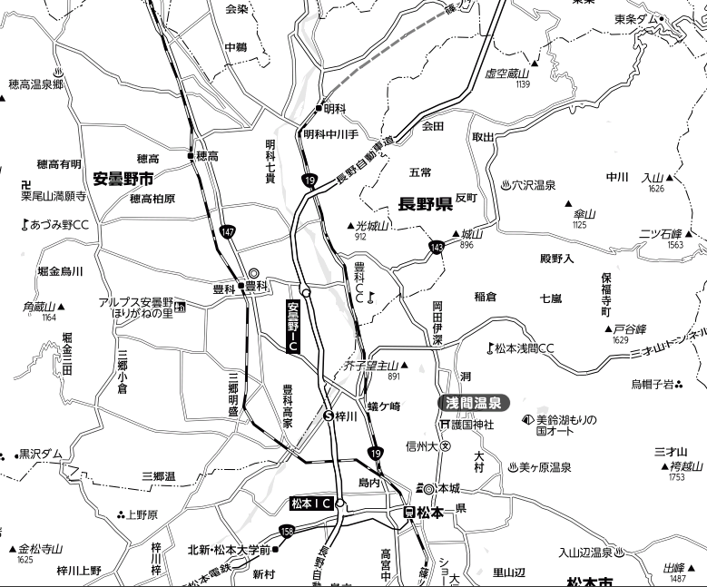

実践交流会場

本郷公民館

宿泊会場

エースイン松本

清掃参観会場

会田中学校